新龙湖小七班今日动态
日期：5月9日

情况分析：
今天小朋友们入园都很开心，期待和老师、好朋友的相聚哦。其中大部分小朋友进入进到教室还会主动和老师同伴打招呼，还自己绕带子很棒哦，自主选择区域游戏啦。

区域游戏
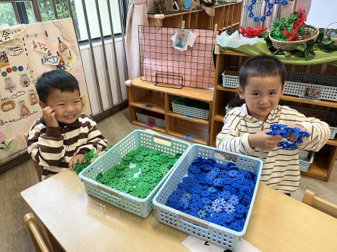 | 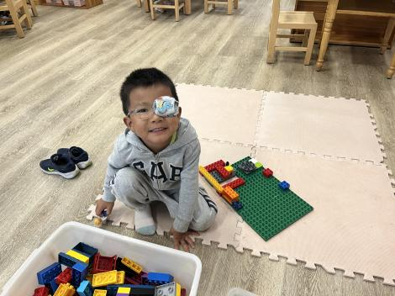 | 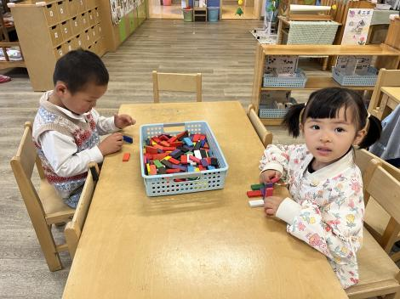
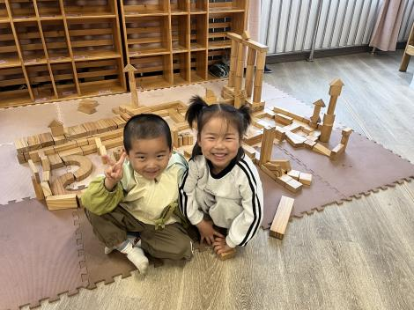 | 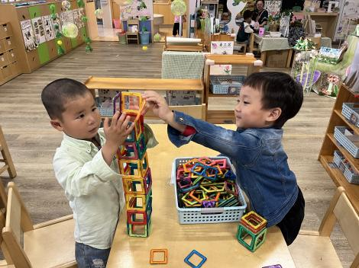 | 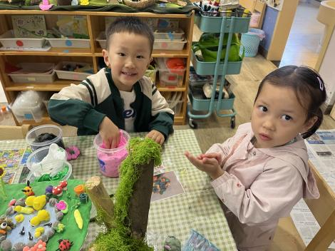

集体活动：
美术：手印添画
本次活动是在印小手的基础上开展的添画活动，在活动中主要引导幼儿欣赏各种各样的手型作品，并通过自己的手型进行大胆创造想象通过添画的方式变成孩子想象的物体，可以是小鸟、大树、孔雀等。任星辰、陈卓、龚翊、叶彭丞禹、高乐、朱汐汐、陆泽安、谭思远、尹子昕、毕芮、陈书瑶、韩杨、周玥萱、徐晟昊、常杰奕、彭逸宸、王蕙慈、梁羽彤能大胆想象，并用添画的方式创造出想象的物体；任星辰、陈卓、龚翊、叶彭丞禹、高乐、朱汐汐、陆泽安、谭思远、尹子昕、毕芮、陈书瑶、韩杨、周玥萱、徐晟昊、常杰奕、彭逸宸、王蕙慈、梁羽彤体验作画的乐趣，注意画面的整洁。

1.午餐情况：
早点：牛奶、桃酥
午饭：红薯饭、鹌鹑蛋猪肝、生菜口蘑、银鱼汤。
点心：奶黄包、酸奶
水果：小番茄、哈密瓜。大部分的孩子是能够自主进餐的，并且有较好的进餐习惯。我们小七班有很多孩子都有不爱吃蔬菜的习惯，需要家长们回家再继续跟进、配合一起让孩子不挑食，爱吃饭。
2.午睡情况：
午睡时，大部分小朋友能自己脱外套、裤子并摆放整齐！大部分小朋友可以自主入睡，个别小朋友在老师的安抚下入睡。

家园合作：
1.动态上的照片，仅作为老师观察时的随拍，并不是所有孩子的照片都会呈现，
2.个别幼儿还不会穿外套，因此请家长回家做进一步引导。
3.部分幼儿的水杯里的水量过烫，孩子喝不了，请装入温水。

